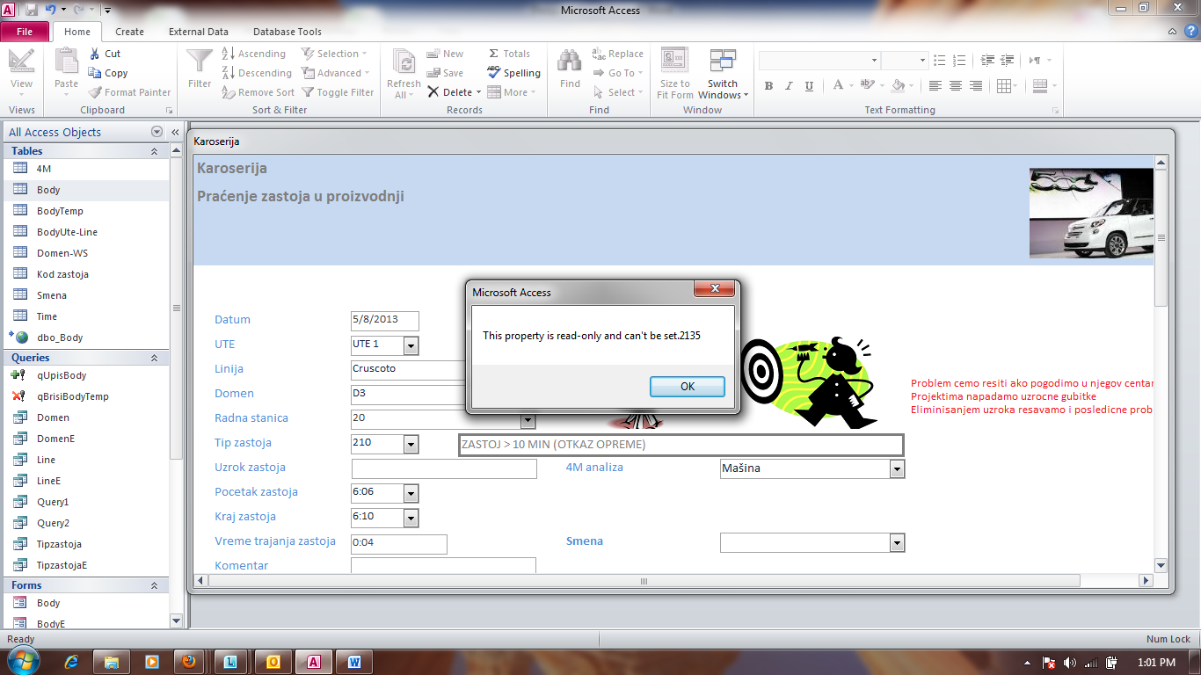
Na izlasku iz polja Kraj zastoja.

Trebalo je da dodje do pozicioniranja na Tip zastoja jer za ovaj tip vreme mora da bude vece od 10 min.
Reseno-hteo ja da se igram da Vreme trajanja pokazuje ceo broj. Kada sam skinuo sve OK.
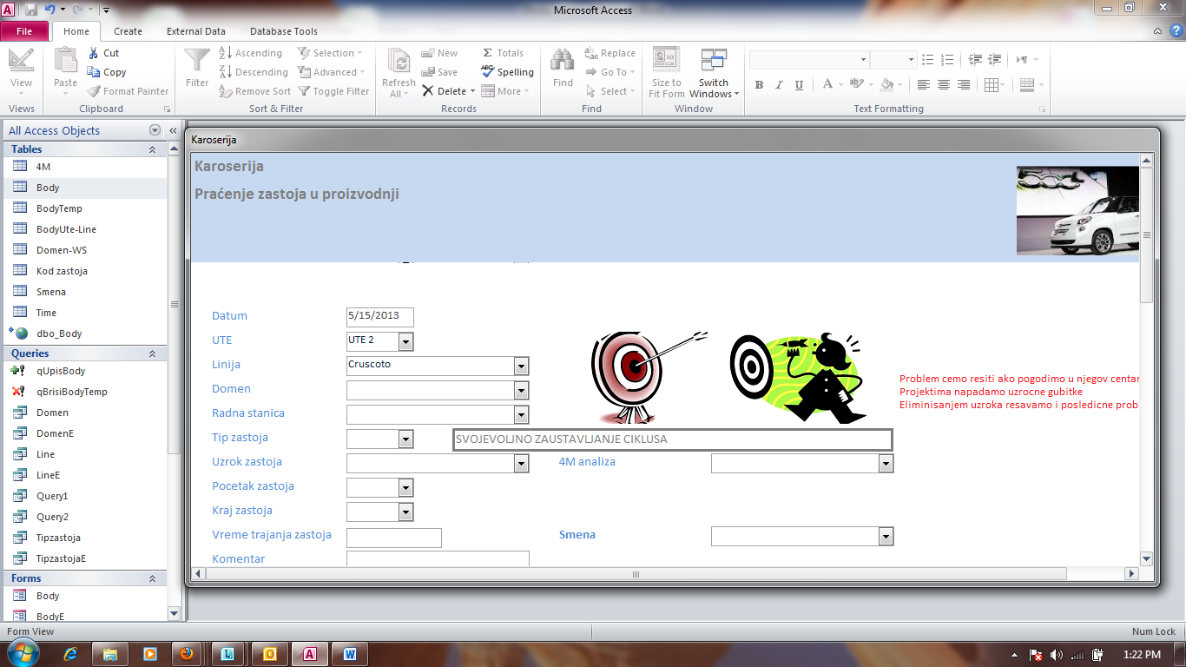
Posle klika na Sacuvaj dobio sam poruku o uspesnom unosu,ali nije se otislo na novi record vec je na formi bio vidljiv record koji je unet. Klikom na sledeci ostao je zapis u labeli= Svojevoljno zaustavljanje ciklusa,a treba da bude prazno. Slog je zapisan u temp-u,ale ne i u osnovnoj tabeli.

Posto imam srpsku i englesku varijantu forme interesuje me da li su mi potrebne dve temp tabele( svi slogovi ce iici u jednu istu Body). Npr. Ja otvorim na srpskom,a neko na engleskom. Posle unosa treba da imam oba sloga u Body i to je OK. Problem mi je da li treba novi temp za englesku varijantu ili i formu BodyE mogu da vezem za Body temp.

